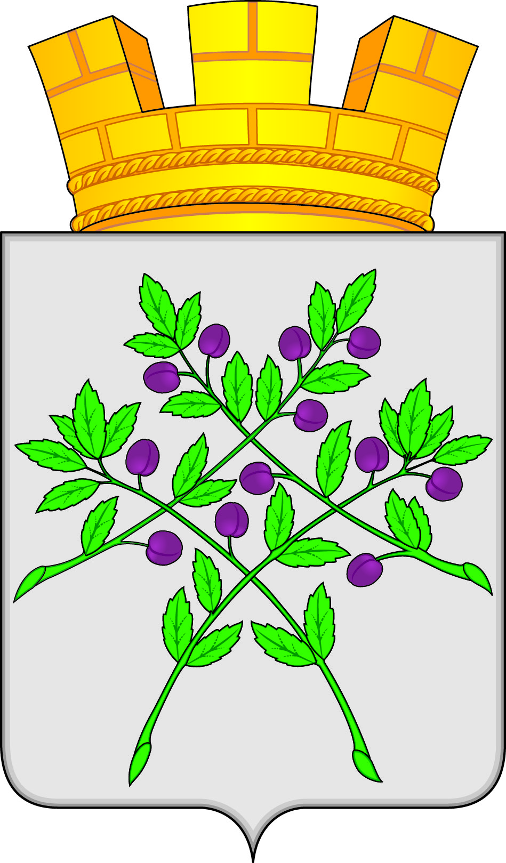

СОВЕТ ДЕПУТАТОВ
КРАСНОСЛОБОДСКОГО ГОРОДСКОГО ПОСЕЛЕНИЯ
КРАСНОСЛОБОДСКОГО МУНИЦИПАЛЬНОГО РАЙОНА
РЕСПУБЛИКИ МОРДОВИЯ СЕДЬМОГО СОЗЫВА
РАСПОРЯЖЕНИЕ
от 10.10.2024 г. № 08 - р

г. Краснослободск

О вынесении на публичные слушания проекта решения Совета депутатов Краснослободского городского поселения «О внесении изменений в Устав Краснослободского городского поселения Краснослободского муниципального района Республики Мордовия».

В соответствии со статьями 28, 44 Федерального Закона от 6 октября 2003 года № 131 – ФЗ «Об общих принципах организации местного самоуправления в Российской Федерации»:
- Вынести на публичные слушания проект решения Совета депутатов Краснослободского городского поселения «О внесении изменений в Устав Краснослободского городского поселения Краснослободского муниципального района Республики Мордовия» (приложение 1)
- Определить, что место и время проведения публичных слушаний устанавливается 14 ноября 2024 года в 17 час. 00 мин. в большом зале администрации Краснослободского муниципального района, по адресу: Интернациональная ул., д. 64, г. Краснослободск, Республика Мордовия, 431260.
3. Установить, что организация и проведение публичных слушаний осуществляется рабочей группой (приложение 2).
4. Предложения и замечания по вопросу принятия Устава Краснослободского городского поселения Краснослободского муниципального района Республики Мордовия принимаются рабочей группой до 14 ноября 2024 года включительно по адресу: Интернациональная ул., д. 64, г. Краснослободск, Республика Мордовия 1 этаж администрации, каб. 114, с 8 час 00 мин. до 17 час 00 мин., кроме субботы и воскресенья.
5. Обсуждение предложений и замечаний по проекту решения о внесении изменений в Устав Краснослободского городского поселения Краснослободского муниципального района Республики Мордовия осуществляется в порядке, установленном Положением «О порядке учета предложений по проекту Устава Краснослободского городского поселения Краснослободского муниципального района Республики Мордовия, проектам муниципальных правовых актов о внесении изменений и дополнений в Устав Краснослободского городского поселения Краснослободского муниципального района Республики Мордовия» и порядке участия граждан в обсуждении указанных правовых актов», утвержденным решением Совета депутатов Краснослободского городского поселения от 18.12.2019 г. № 35 (приложение 3)

Глава Краснослободского городского поселения
Краснослободского муниципального района
Республики Мордовия М.Н. Сивцова

Приложение 1
к распоряжению Совета депутатов
Краснослободского городского поселения
от 11.10.2024 г. № 08-р

ПРОЕКТ

СОВЕТ ДЕПУТАТОВ
КРАСНОСЛОБОДСКОГО ГОРОДСКОГО ПОСЕЛЕНИЯ
КРАСНОСЛОБОДСКОГО МУНИЦИПАЛЬНОГО РАЙОНА
РЕСПУБЛИКИ МОРДОВИЯ СЕДЬМОГО СОЗЫВА

Двадцать первая сессия
РЕШЕНИЕ
от _____2024 г. № ____
г. Краснослободск

О внесении изменений в Устав Краснослободского городского поселения
Краснослободского муниципального района Республики Мордовия

В целях приведения Устава Краснослободского городского поселения Краснослободского муниципального района Республики Мордовия в соответствие с нормами действующего законодательства,
Совет депутатов Краснослободского городского поселения решил:

1.Внести в Устав Краснослободского городского поселения Краснослободского муниципального района Республики Мордовия, принятый решением Совета депутатов Краснослободского городского поселения Краснослободского муниципального района Республики Мордовия от 22.06.2021 № 7 (с изменениями, внесенными решением Совета депутатов Краснослободского городского поселения Краснослободского муниципального района Республики Мордовия от 29.07.2022 г №11, от 25.03.2024 г. №03), следующие изменения:

1)в п.29 части 1 статьи 6 слова «создание, развитие и обеспечение охраны лечебно – оздоровительных местностей и курортов местного значения на территории поселения, а также» исключить;

2) статью 72 дополнить частью 6 следующего содержания:
«6. Органы местного самоуправления осуществляют передачу в безвозмездное владение и пользование объектов электросетевого хозяйства, находящихся в муниципальной собственности, системообразующей территориальной сетевой организации или территориальной сетевой организации, действующих в границах субъекта Российской Федерации, в случаях, порядке и на условиях, которые установлены законодательством Российской Федерации об электроэнергетике».

2. Настоящее Решение подлежит официальному опубликованию после его государственной регистрации и вступает в силу после его официального опубликования (обнародования).

Глава Краснослободского городского поселения
Краснослободского муниципального района
Республики Мордовия М.Н. Сивцова

Приложение 2
к распоряжению Совета депутатов
Краснослободского городского поселения
от 11.10.2024 г. № 08-р

Состав рабочей группы
по организации и проведению публичных слушаний по внесению изменений и дополнений в Устав Краснослободского городского поселения Краснослободского муниципального района Республики Мордовия

- Петряков Александр Иванович – председатель постоянной комиссии по законности, правопорядку, социальной и экономической политике Совета депутатов Краснослободского городского поселения (председатель рабочей группы);
- Трунтаев Николай Николаевич – глава администрации Краснослободского городского поселения (заместитель председателя рабочей группы);
- Бородина Ирина Германовна - заместитель главы администрации Краснослободского городского поселения по социальным вопросам (секретарь рабочей группы).
Члены рабочей группы:

- Кутузов Сергей Викторович- депутат Совета депутатов Краснослободского городского поселения, член постоянной комиссии по законности, правопорядку, социальной и экономической политике;
- Левин Михаил Николаевич – депутат Совета депутатов Краснослободского городского поселения, член постоянной комиссии по законности, правопорядку, социальной и экономической политике;
-Миндрова Светлана Федоровна - депутат Совета депутатов Краснослободского городского поселения, член постоянной комиссии по законности, правопорядку, социальной и экономической политике;
-Писарев Сергей Анатольевич – депутат Совета депутатов Краснослободского городского поселения, член постоянной комиссии по законности, правопорядку, социальной и экономической политике.

Приложение 3
к распоряжению Совета депутатов
Краснослободского городского поселения
от 10.10.2024 г. № 08-р

УТВЕРЖДЕНО
решением Совета депутатов
Краснослободского городского поселения
Краснослободского муниципального района
Республики Мордовия
от 18.12.2019 г. № 35
(с изменениями от 17.06.2022 №09)

ПОЛОЖЕНИЕ
«О порядке учета предложений по проекту Устава Краснослободского городского поселения Краснослободского муниципального района Республики Мордовия, проектам муниципальных правовых актов о внесении изменений и дополнений в Устав Краснослободского городского поселения Краснослободского муниципального района Республики Мордовия» и порядке участия граждан в обсуждении указанных правовых актов»

1. Общие положения
1.1. Положение «О порядке учета предложений по проекту Устава Краснослободского городского поселения Краснослободского муниципального района Республики Мордовия», проектам муниципальных правовых актов о внесении изменений и дополнений в Устав Краснослободского городского поселения Краснослободского муниципального района Республики Мордовия и порядке участия граждан в обсуждении указанных правовых актов» разработано в соответствии со ст. 28 и ст. 44 Федерального закона от 06.10.2003 N 131-ФЗ "Об общих принципах организации местного самоуправления в Российской Федерации", со ст. 3 Федерального закона от 21.07.2005 N 97-ФЗ "О государственной регистрации уставов муниципальных образований" и устанавливает на территории Краснослободского городского поселения Краснослободского муниципального района Республики Мордовия (далее- Краснослободское городское поселение) порядок учета предложений по проекту Устава, проектам муниципальных правовых актов о внесении изменений и дополнений в Устав и порядке участия граждан в обсуждении указанных правовых актов.
Учет предложений по проекту Устава, проектам муниципальных правовых актов по внесению изменений и дополнений в Устав и участие граждан в обсуждении указанных правовых актов направлены на реализацию прав по осуществлению местного самоуправления граждан, постоянно или преимущественно проживающих на территории Краснослободского городского поселения и обладающих избирательным правом.
1.2. Обсуждение проекта Устава, проекта муниципального правового акта по внесению изменений в Устав реализуется посредством проведения публичных слушаний по проекту Устава, проекту муниципального правового акта по внесению изменений в Устав в соответствии с Положением о публичных слушаниях, общественных обсуждениях в Краснослободском городском поселении Краснослободского муниципального района Республики Мордовия, утвержденным решением Совета депутатов Краснослободского городского поселения от 10.06.2022 г. №06
1.3. В целях привлечения граждан, проживающих на территории Краснослободского городского поселения, к обсуждению проекта Устава и внесению проектов муниципальных правовых актов о внесении изменений и дополнений в Устав и более полного учета поступивших в порядке обсуждения предложений, замечаний и поправок к проекту Устава проект Устава и проекты муниципальных правовых актов о внесении изменений и дополнений в Устав подлежат официальному опубликованию в средствах массовой информации или обнародованию в доступной для населения форме не позднее, чем за 30 дней до дня проведения публичных слушаний по этим вопросам. Обязанность опубликования (обнародования) проектов указанных правовых актов возлагается на Главу Краснослободского городского поселения.
Проект Устава, проект муниципального правового акта о внесении изменений и дополнений в Устав Краснослободского городского поселения не позднее, чем за 30 дней до дня рассмотрения вопроса о принятии Устава, внесении изменений и дополнений в Устав Краснослободского городского поселения подлежат официальному опубликованию (обнародованию). Не требуется официальное опубликование (обнародование) порядка учета предложений по проекту муниципального правового акта о внесении изменений и дополнений в Устав, а также порядка участия граждан в его обсуждении в случае, если указанные изменения и дополнения вносятся в целях приведения Устава в соответствие с Конституцией Российской Федерации, федеральными законами.
2. Порядок учета предложений по проекту Устава, проектам муниципальных правовых актов по внесению изменений и дополнений в Устав Краснослободского городского поселения
2.1. Предложения по проекту Устава, проекту решения о внесении изменений и дополнений в Устав вносят субъекты правотворческой инициативы. Субъектами правотворческой инициативы по внесению проекта Устава на рассмотрение Совета депутатов Краснослободского городского поселения, проекта решения о внесении изменений и дополнений в Устав являются депутаты Совета депутатов Краснослободского городского поселения, Глава Краснослободского городского поселения, органы территориального общественного самоуправления, общественные и политические организации и объединения, зарегистрированные на территории Краснослободского городского поселения, в установленном законом порядке, граждане либо инициативная группа граждан, обладающих активным избирательным правом.
2.2. Мнение жителей Краснослободского городского поселения, по проекту Устава, проекту муниципального правового акта о внесении изменений и дополнений в Устав, выявленное в ходе публичных слушаний, носит рекомендательный характер для органов местного самоуправления Краснослободского городского поселения.
2.3. Предложения о дополнениях и изменениях в проект Устава должны соответствовать Конституции Российской Федерации, требованиям Федерального закона от 06.10.2003 N 131-ФЗ "Об общих принципах организации местного самоуправления в Российской Федерации", федеральному законодательству, законам Республики Мордовия, Уставу Краснослободского городского поселения.
2.4. Предложения о дополнениях и изменениях в проект Устава в виде конкретных норм Устава должны обеспечивать однозначное толкование положений проекта Устава и не допускать противоречий либо несогласованности с иными положениями проекта Устава. Предложения граждан могут касаться как структуры, так и содержания проекта Устава, проекта муниципального правового акта о внесении изменений в Устав.
2.5. Предложения направляются в срок не позднее 5 рабочих дней до дня проведения публичных слушаний в письменном виде в Совет депутатов Краснослободского городского поселения, по адресу: г. Краснослободск, ул. Интернациональная, д.64, на конверте необходимо сделать пометку: "проект Устава" либо "проект внесения изменений и дополнений в Устав".
В индивидуальных предложениях граждан должны быть указаны фамилия, имя, отчество, дата рождения, адрес места жительства и личная подпись гражданина. Коллективные предложения граждан принимаются с приложением протокола собрания граждан с указанием фамилии, имени, отчества, даты рождения, адреса места жительства лица, которому доверено представлять вносимые предложения.
Анонимными признаются предложения граждан, не содержащие каких-либо сведений из перечисленных ниже: фамилия, имя, отчество, дата рождения, адрес места жительства.
2.6. По просьбе граждан, направивших предложения по проекту Устава, проекту муниципального правого акта о внесении изменений и дополнений в Устав, им сообщается в письменной или устной форме о результатах рассмотрения их предложений.
2.7. Предложения о дополнениях и изменениях в проект, признанные соответствующими требованиям, предъявляемым настоящим Положением, подлежат изучению, анализу, обобщению в течение не более пяти рабочих дней после дня окончания приема предложений.
2.8. Предложения по проекту Устава, проекту муниципального правого акта о внесении изменений и дополнений в Устав, внесенные с нарушением порядка, сроков и формы, предусмотренных настоящим Порядком, учету и рассмотрению не подлежат.
2.9. В течение 10 рабочих дней после проведения публичных слушаний по проекту Устава, проекту муниципального правового акта по внесению изменений в Устав готовится итоговый проект решения Совета депутатов Краснослободского городского поселения, по результатам проведения публичных слушаний, который впоследствии выносится на заседание Совета депутатов Краснослободского городского поселения.
К итоговому проекту решения для рассмотрения на заседании Совета депутатов Краснослободского городского поселения, вопроса о принятии Устава, проекта муниципального правового акта о внесении изменений и дополнений в Устав обязательно прилагаются:
- проект Устава, проект муниципального правового акта о внесении изменений и дополнений в Устав, опубликованные в официальных средствах массовой информации;
- итоговый документ публичных слушаний по проекту Устава либо по проекту муниципального правового акта о внесении изменений и дополнений в Устав.
2.10. Совет депутатов Краснослободского городского поселения рассматривает указанный проект решения на заседании Совета депутатов Краснослободского городского поселения, в порядке, установленном действующим законодательством.
3. Порядок участия граждан в обсуждении проекта Устава и проектов муниципальных правовых актов о внесении изменений и дополнений в Устав Краснослободского городского поселения
3.1. Участие граждан в обсуждении проекта Устава, проекта муниципального правого акта о внесении изменений и дополнений в Устав может осуществляться на собраниях граждан по месту жительства, месту работы во внерабочее время, на заседаниях, проводимых органами и организациями, на публичных слушаниях. Принятые в результате обсуждения на указанных собраниях, заседаниях предложения направляются в Совет депутатов Краснослободского городского поселения и подлежат рассмотрению в соответствии с настоящим Положением.
3.2. Граждане, а также учреждения и организации вправе участвовать в обсуждении проекта Устава, проекта муниципального правового акта о внесении изменений и дополнений в Устав на публичных слушаниях, проводящихся в соответствии Положением о публичных слушаниях, общественных обсуждениях в Краснослободском городском поселении Краснослободского муниципального района Республики Мордовия, утвержденным решением Совета депутатов Краснослободского городского поселения от 10.06.2022 г. №06

